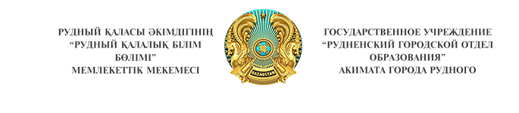
.№ 1774 от 18.11.2020г

Руководителям
организаций образования

На основании письма Регионального-научно-практического центра «Костанай дарыны» №496 от 17.11.2020 года ГУ «Рудненский городской отдел образования» акимата города Рудного информирует, что мероприятия, запланированные на ноябрь-декабрь 2020 года, пройдут в дистанционном формате.
Правила проведения о проведении мероприятий с указанием даты будут высылаться дополнительно.
Также направляем график проведения дополнительных занятий и вебинаров для учащихся и педагогов по подготовке к олимпиадам различного уровня. Письма с указанием платформы и ссылки на проведение занятий будут высылаться дополнительно.
Просим обеспечить участие учащихся и педагогов в мероприятиях «Костнанай дарыны»

Приложение 1

И.о. руководителя ГУ «Рудненский
городской отдел образования»
акимата г. Рудного Н.Юдина

Прищепина А.В.
8 (71431)40032
biolog302@mail.ru

